SVN操作手册

初建： | [李歆然] |  | 日期： | 2015年3月10日
审核： |  |  | 日期：
批准： |  |  | 日期：

最后修改时间：2015-07-30 07:56
版 本 号：V1.4
文档编号：CS-COM-SYS-03
质控状态：已审核
文档修订历史
版本 | 作者 | 修订内容描述 | 修改日期 | 审核人 | 审核日期
V1.0 | 李歆然 | SVN操作手册 | 2015年3月10日
V1.1 | 李歆然 | 并入鲍微写的分支和主干代码同步和Beyond Compare工具使用 | 2015年3月10日
V1.2 | 李歆然 | 并入梁浩写的SVN插件更新 | 2015年3月16日
V1.3 | 李歆然 | 更新SVN插件后-新版本操作更新 | 2015年3月17日
V1.4 | 李歆然 | 细节修改 | 2015年5月21日

相关文档
文档编号 | 文档名称 | 文档类型或相关性说明

目录
目录 iii
1 SVN操作手册 1
1.1 SVN基本目录 1
1.2 打开SVN资源库 2
1.3 添加SVN资源库 3
1.4 项目上传到SVN 4
1.5 CheckOut项目 8
1.6 与资源库同步 10
1.7 同步SVN代码 12
1.8 向SVN提交代码 12
1.9 本地代码和SVN代码冲突 13
1.10 SVN-tag 15
1.11 SVN-branch 17
1.12 分支代码合并到主干 18
2 Eclipse SVN插件 21
2.1 Eclipse 删除SVN插件 21
2.2 Eclipse SVN插件安装 23
2.3 重新CheckOut 25

SVN操作手册
涉及部门：研发部、测试部、实施部
目的：统一SVN使用规范
范围：SVN日常使用

SVN基本目录
对SVN目录结果和目录用途做定义，SVN目录结构请见图1-1 SVN目录结构图
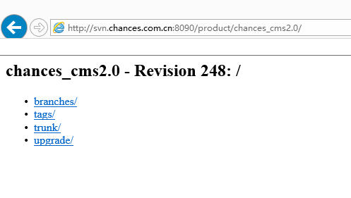
图1-1 SVN目录结构图

product是SVN服务器的目录
chances_cms2.0是SVN的仓库
Chances_cms2.0中有四个目录 branches、tags、trunk、upgrade
Branches: 分支代码存放目录
Tags:tag存放目录（研发送测tag、测试发布升级版本tag）
Trunk:存在项目主干代码
Upgrade:存在部署包/升级包目录

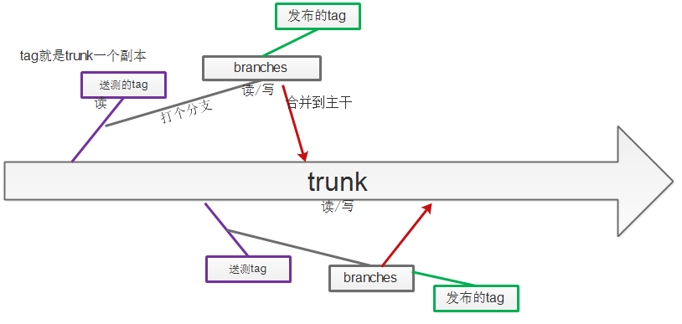

打开SVN资源库
前提：Eclipse插件已安装
在eclipse中，从show view里调出SVN资源库视图，如下图1-2 Show View
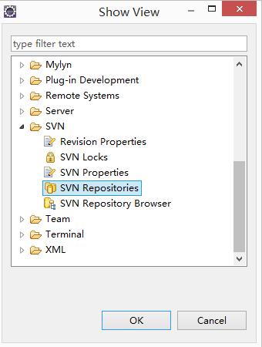
图1-2 Show View

点击 SVN Repository 进入到SVN资源库页面，如下图1-3 SVN资源库

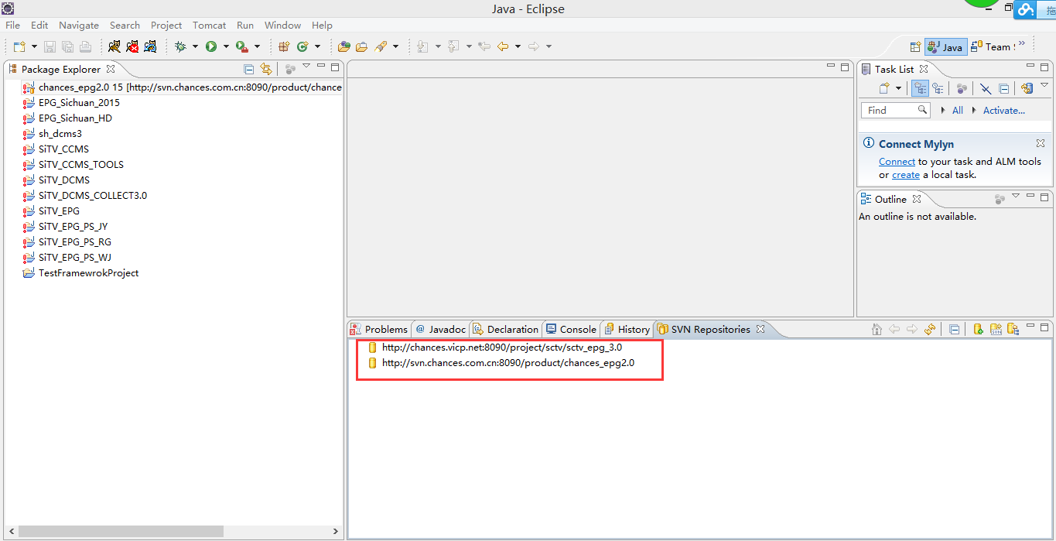
图1-3 SVN资源库

添加SVN资源库
前提：SVN资源库已打开，如何打开SVN资源库，请参考 打开SVN资源库
1）在SVN资源库页面，右键-新建-资源库，进入到资源库新建页面，见图1-4添加资源库
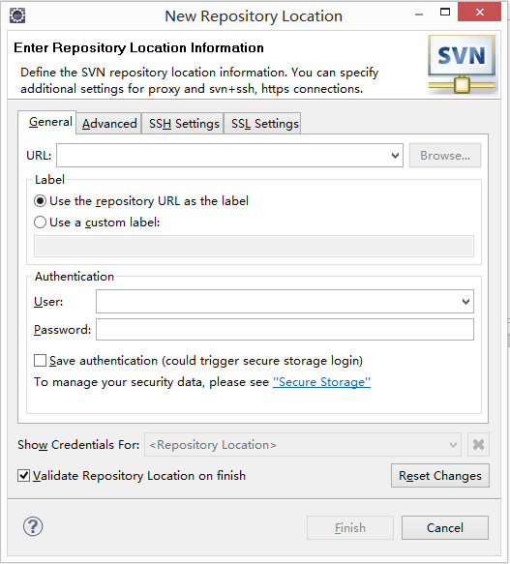
图1-4添加资源库

- 在URL中输入SVN地址，输入SVN用户名和密码，点击Finish
- 新增的SVN资源库会显示出来

项目上传到SVN
前提：已有SVN管理人员提供的资源库

- 进入到Project Explorer视图
- 在项目名上右键-Team-Share Project，到share Project页面

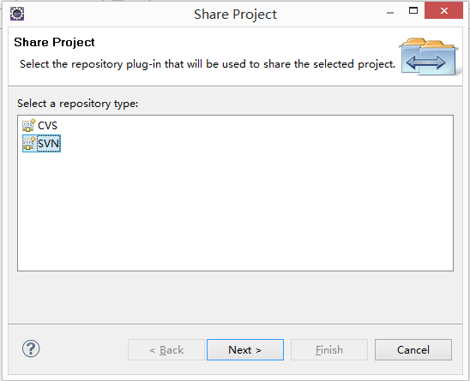
- 选择SVN，点击Next，进入到共享项目页
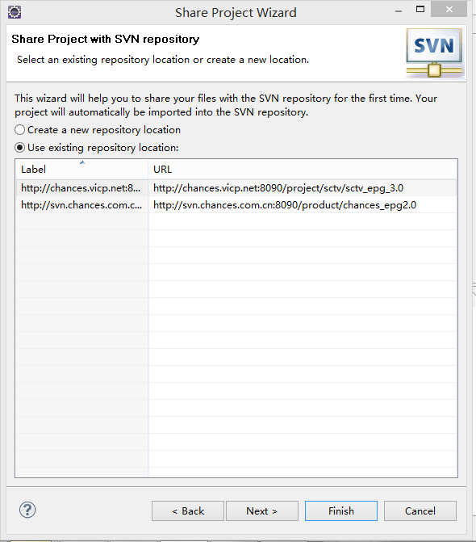
- 共享项目页有两个选项-创建新的资源库位置-Next
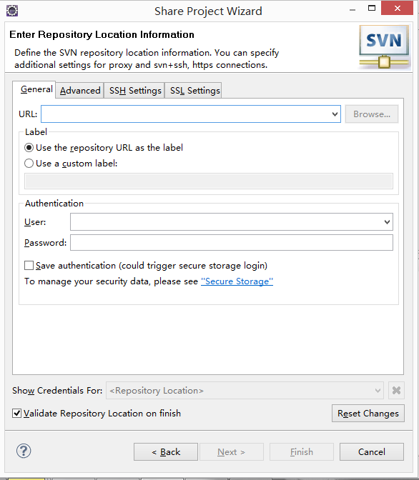
- 输入URL, 输入用户名和密码，点击Next
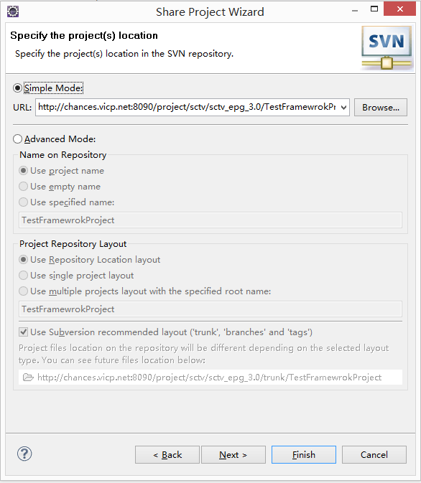
- 选择-使用指定的模块名（trunk+项目名），点击Next

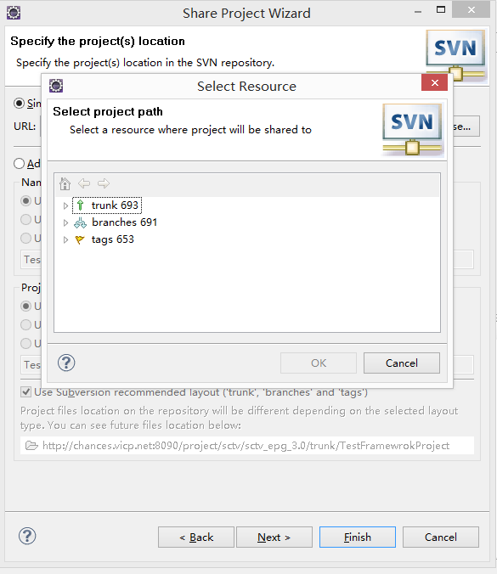
- 输入注释，点击Finish
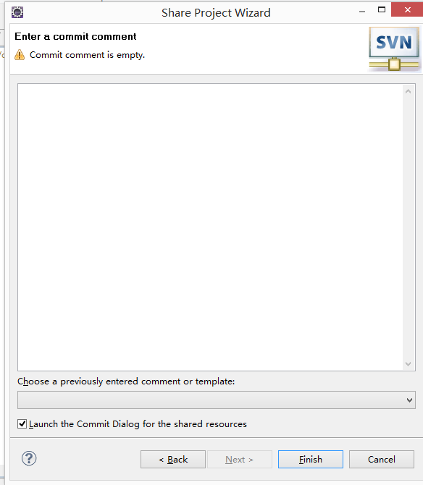
- 提交项目中的代码

CheckOut项目
前提：SVN资源库已添加。SVN资源库如何添加，请参考添加SVN资源库
1）打开具体资源库的目录，如下图1-5 SVN项目列表
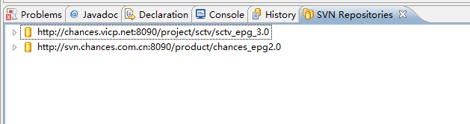
图1-5 SVN项目列表
- CheckOut项目-chances_epg2.0
在项目名chances_epg2.0上右键-Check Out As，见图1-6 SVN检出

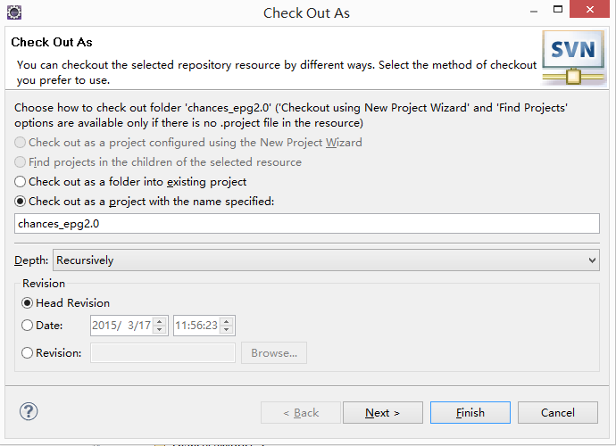
图1-6 SVN检出

- 在检出视图中，输入项目名称，点击Next
下一个视图中，输入检出项目存放路径，点击Finish
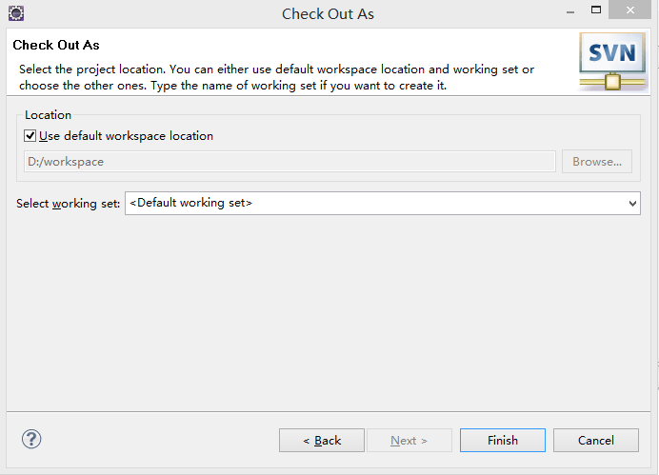
- 项目进入检出中，见图1-7 SVN检出中
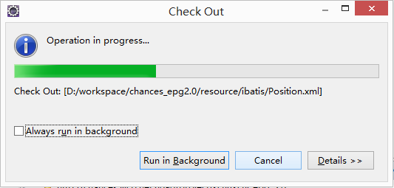
图1-7 SVN检出中
- 检出成功的项目在Project Explorer视图中，如下图1-8 Project Explorer
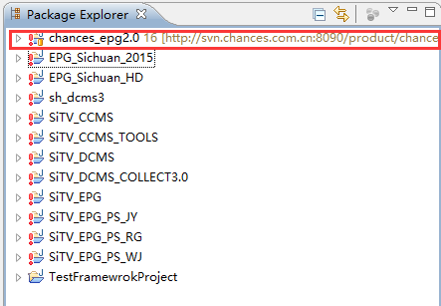
图1-8 Project Explorer

与资源库同步
- 进入到Project Explorer视图
- 在项目名上右键-Team-与资源库同步
- 项目本地代码和SVN代码同步完成，见图1-9 与资源库同步

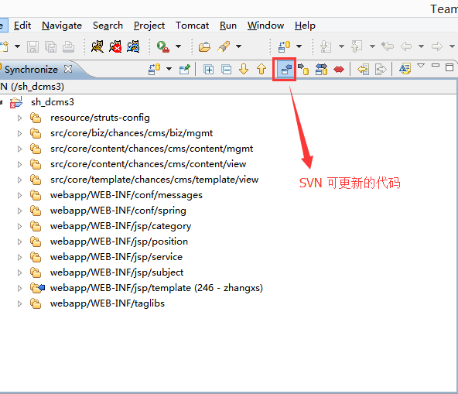
图1-9 与资源库同步
- 查看SVN有哪些可更新的代码，见图1-9，图1-9无红色冲突图标，表示没有代码冲突
5）查看本地有哪些代码可提交到SVN，见图1-10 本地可提交代码，当前本地无代码可提交
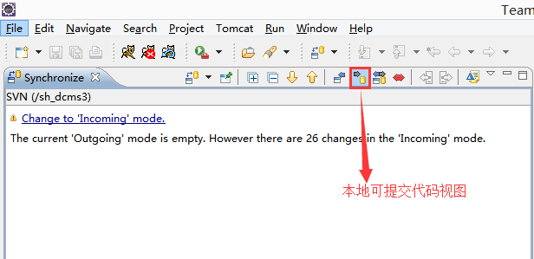
图1-10 本地可提交代码
6）查看本地代码和SVN代码是否有冲突，见图1-10 本地代码和SVN代码冲突视图

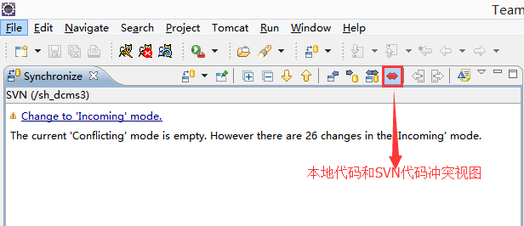
图1-10 本地代码和SVN代码冲突视图

同步SVN代码
前提：已进行 与资源库同步操作
- 进入到SVN可更新代码视图，见图1-9 与资源库同步
- 无冲突代码时，直接在项目名称上，右键-更新，就能将SVN代码同步下来

向SVN提交代码
前提：已进行 与资源库同步操作
- 进入到本地可向SVN提交代码视图，见图1-10 本地可提交代码
- 无冲突代码时，直接在项目名称上，右键-提交，到SVN提交页面，见图1-11 SVN提交
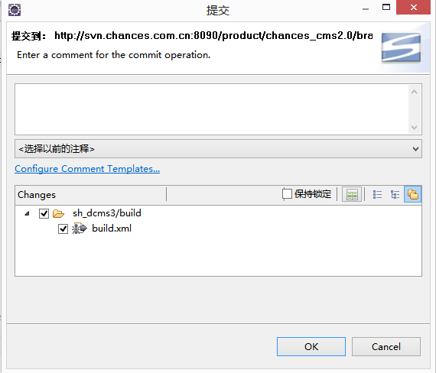
图1-11 SVN提交
- 对提交的代码写个注释，标记提交了哪些代码，点击“OK”，完成向SVN提交代码

本地代码和SVN代码冲突
前提：已进行 与资源库同步操作
- 进入到本地代码和SVN代码有冲突的视图，见图1-12 代码冲突
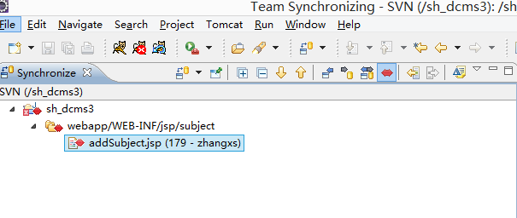
图1-12 代码冲突
- 遇到代码冲突时，请双击文件名，进入到本地代码和SVN代码比较视图，见图1-13 代码比较视图
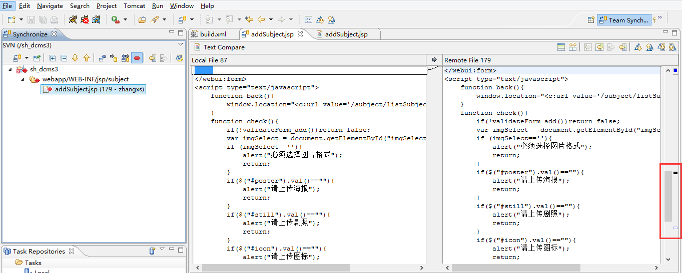
图1-13 代码比较视图
代码冲突为对同一个文件，有两个人做了不同的修改。
情况一：研发A对文件addSubject.jsp方法1，
研发B对文件addSubject.jsp增加方法2
情况二：研发A对文件addSubject.jsp增加方法1，
研发B对文件addSubject.jsp增加方法1、2
情况三：研发A对文件addSubject.jsp增加方法1、2
研发B对文件addSubject.jsp增加方法2

假设当前你是研发A，
情况一：研发A需要将研发B对文件addSubject.jsp增加方法2 复制到本地版本的addSubject.jsp中（见图1-14复制代码），然后做 标记为合并，合并完成后，再做 提交
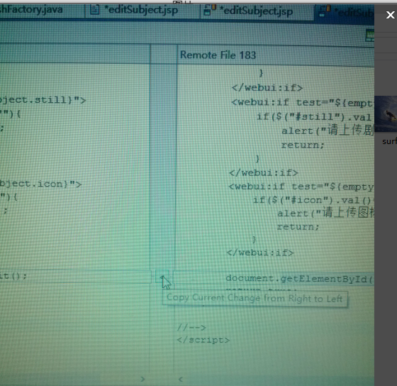
图1-14复制代码

情况二：研发A 在 SVN待更新代码 视图中 做 覆盖/更新（表示用SVN的代码覆盖本地版本）
情况三：研发A 在 SVN可提交代码 视图中 做 覆盖/更新（表示用本地代码覆盖SVN代码）

SVN-tag
- 进入到Project Explorer视图
- 在项目名上右键-Team--Tag，进入tag页面
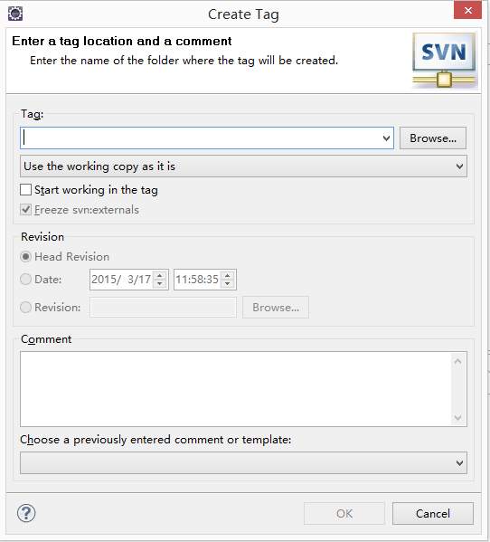
- 在Tag中输入tag ，输入注释信息，点击OK
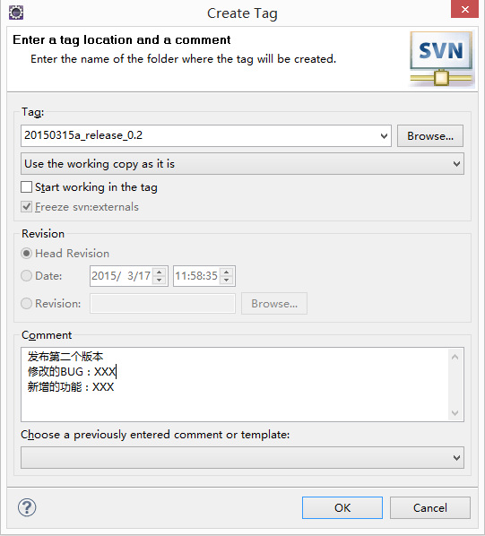

SVN-branch
前提：已打开SVN资源库
1）在SVN资源库中，进入到具体仓库的tags

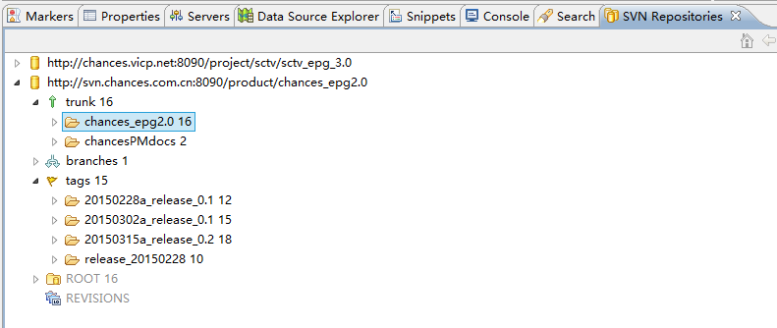
图1-19 SVN资源库-tags
- 在tag名称上，右键-Check Out As，检出项目
- 进入到Project Explorer视图
- 在项目名上右键-Team--Branch，进入Branch页面
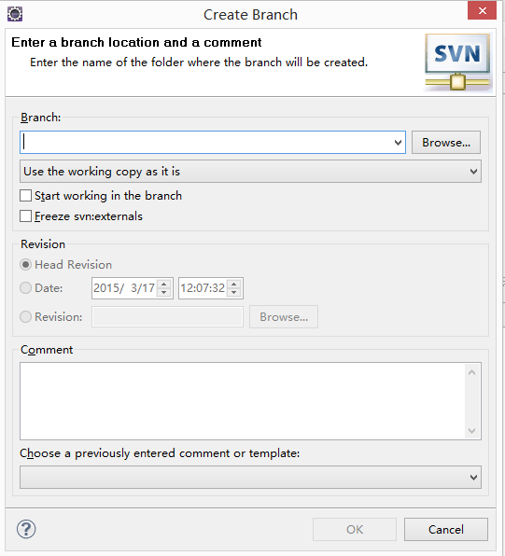
- 输入branch，注释信息，点击OK

分支代码合并到主干
前提：要想将分支合并到主干，首先需要切换到主干。

1） 项目名-右键-Team-Switch，在URL ---选择主干的项目地址，点击OK
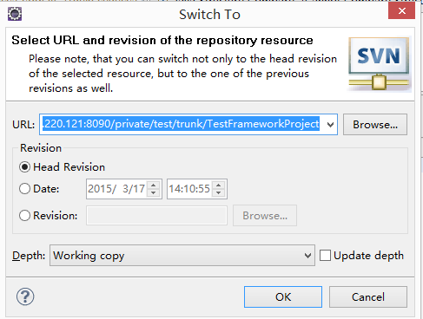
2）在项目上面点右键，选择Team -- Merge
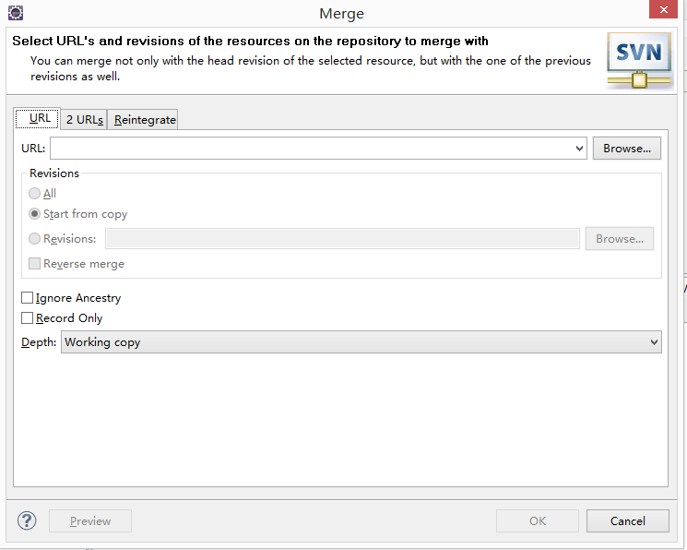
- 在URL中选择 需要合并的分支，点击OK，进入到SVN Merge页面
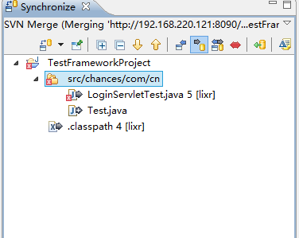
- 接收-分支中提交的代码，且无冲突，在文件名上-右键-Accept，合并到本地

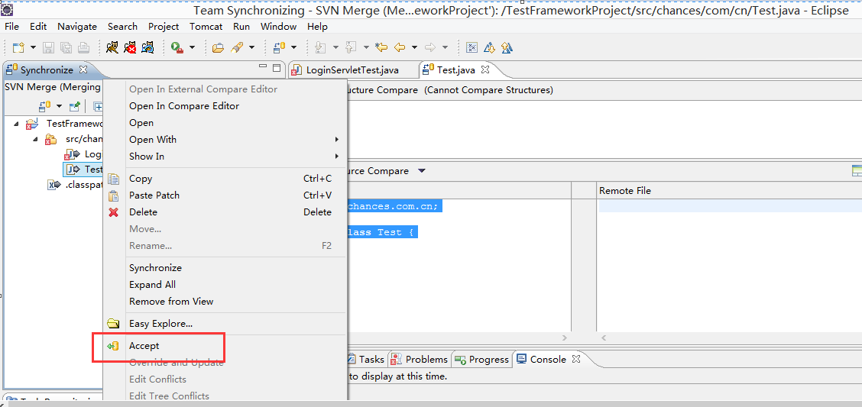
- 处理分支和主干都修改的代码，对比冲突
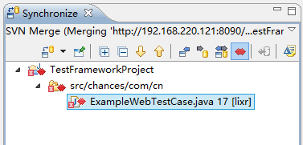
6）在文件上右键-Edit conflicts，编辑完冲突后，在文件上右键-Mark as Merged
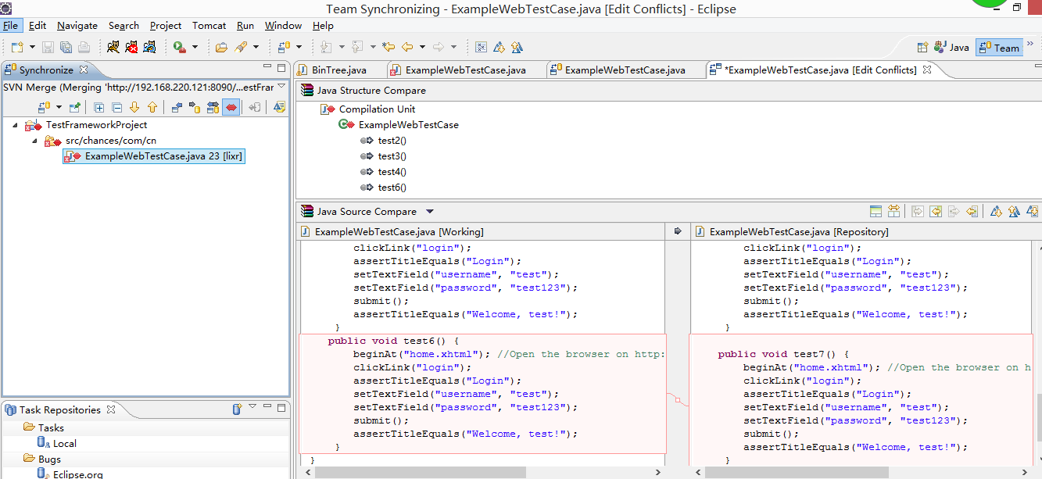
- 回到Project Explorer视图，在项目名上-右键-Team-与资源库同步，将从分支上同步来的代码-提交到SVN

Eclipse SVN插件

Eclipse 删除SVN插件
1、 打开svn后，需删除以前的svn插件，点击Help，选择点击：About eclipse，
进入如下界面：
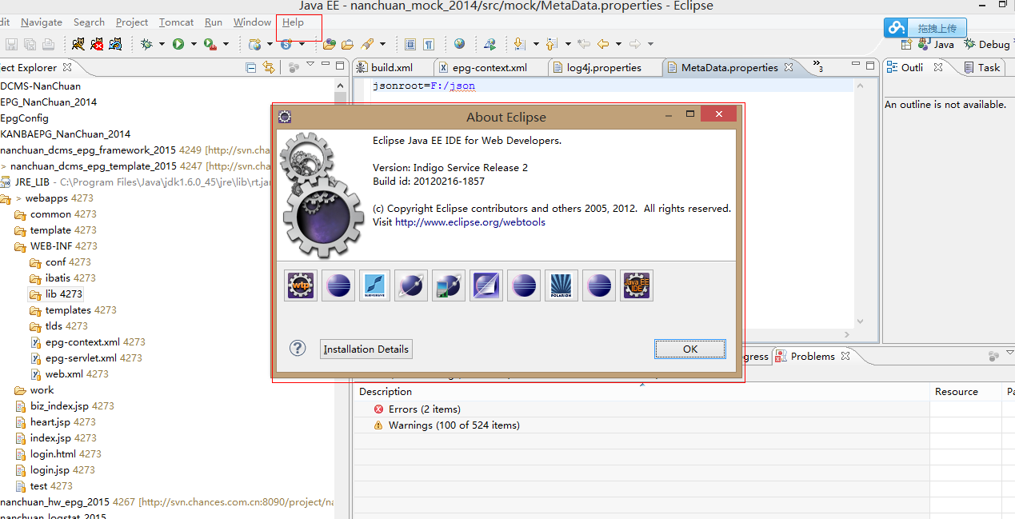

2、 点击Installation Details，按钮，进入安装插件的详情页面，如下图：
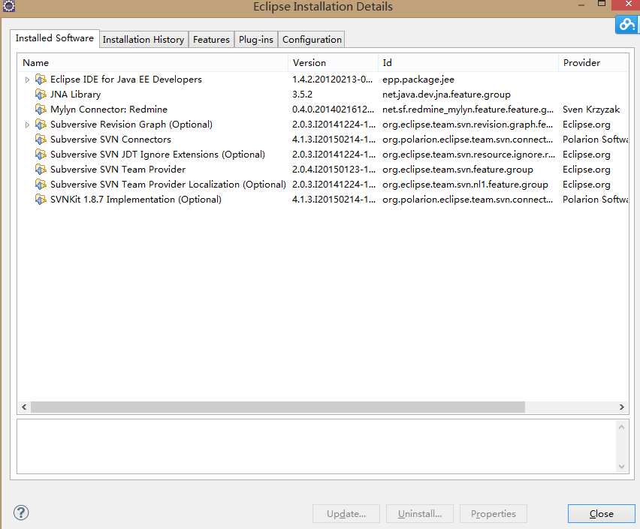
3、 选择之前版本的SVN插件，进行卸载，点击按钮Uninstall，需选择卸载的插件如下:卸载红色框中的插件
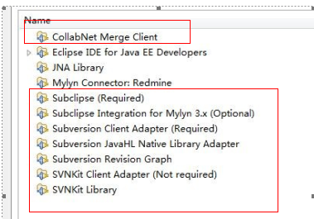

4、 删除不要的插件之后，最后的插件列表如下图。
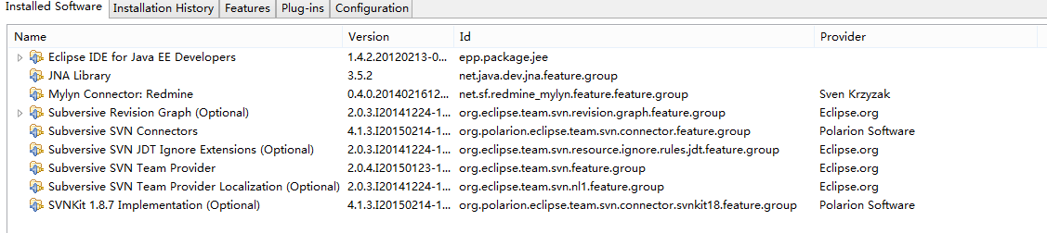
- 重启eclipse，此时由于以前的SVN插件被删除，以前的项目点击Team按钮时，会如下显示，需重新检出项目。
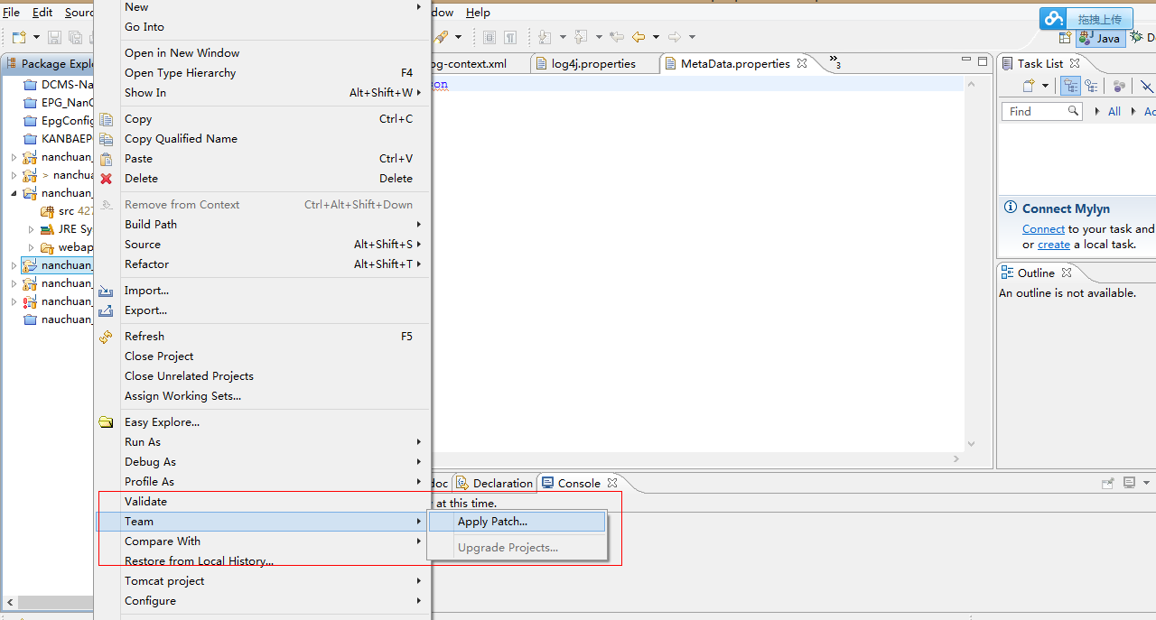

Eclipse SVN插件安装
前提准备：

\\192.168.220.122\WritableShare\lianghao\2015svn安装插件

- 、svn插件：Subversive-2.0.4.I20150123-1700 (1)
- 、svn连接器: Subversive-connectors-4.1.3.I20150214-1700.zip
- 、svn客户端：TortoiseSVN-1.8.8.25755-x64-svn-1.8.10
(4)、ant打包插件：ant-contrib-1.0b3.jar，此插件是因为在安装过程中无法使用ant，如本地目录已有此插件，则不需要，插件放置目录：
D:\devWin7x64\eclipse3.7.2x64\plugins\org.apache.ant_1.8.2.v20120109-1030\lib

操作步骤：
1、打开eclipse，点击Help选择点击 Install New Software 按钮，进入Install界面，点击 Work with 项的Add按钮，进入如下界面
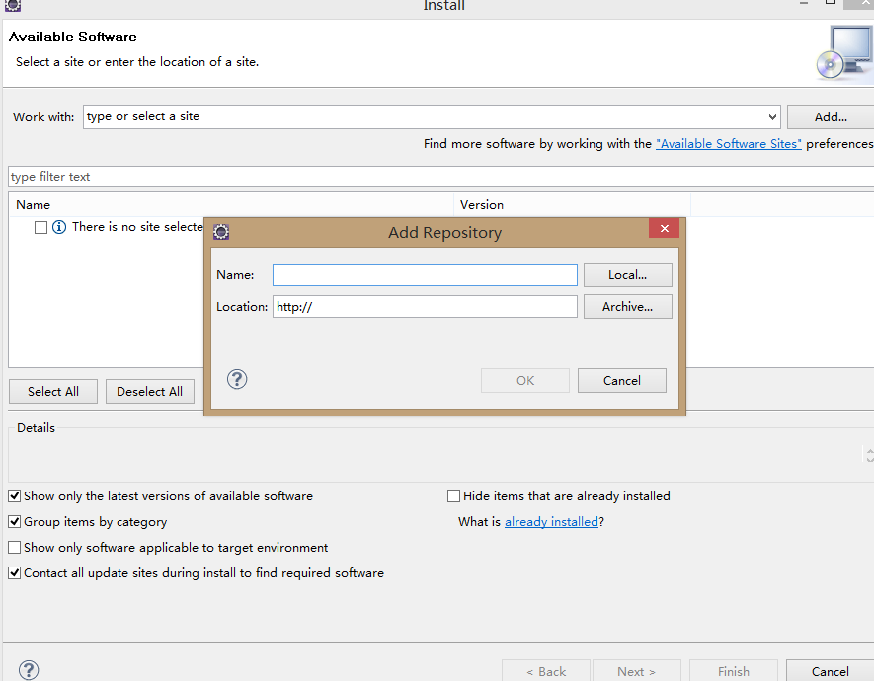
- 点击Archive 按钮，选择 Subversive-2.0.4.I20150123-1700 (1).zip，
输入 name如：SVN
- 上传插件之后，Version区域生成可选择安装项，选择勾选最后一项:
Subversive SVN Team Provider Plugin，
点击下一步按钮，进行安装
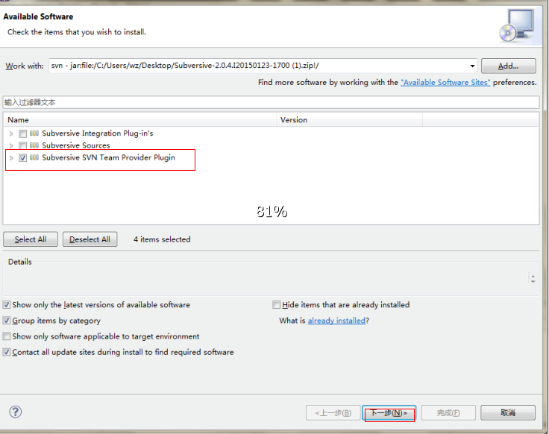

- 安装完成后，重启eclipse，
并安装svn连接器Subversive-connectors-4.1.3.I20150214-1700.zip（步骤同SVN插件）

5、安装SVN客户端- TortoiseSVN-1.8.8.25755-x64-svn-1.8.10，点击安装即可。

重新CheckOut
- 重新检出项目，操作步骤如下
打开svn资源库，右击鼠标，点击NEW，选择: Repository Location ，进入新建页面如下：
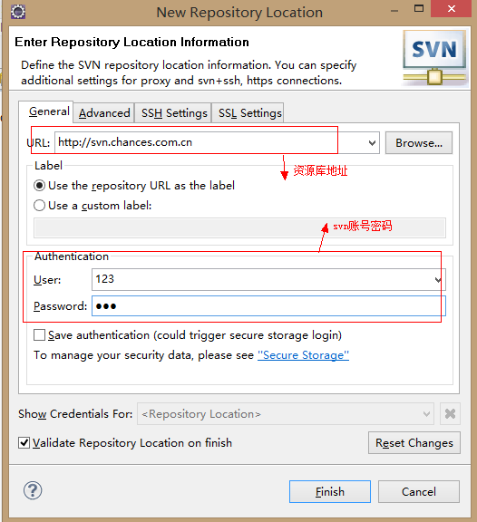

2、检出的新项目，再点击Team时，如下所示，新的svn已经生效
